10 atividades divertidas para fazer com o seu 3-5 anos de idade

image: https://d1lhri34tovdcj.cloudfront.net/prod/mom365/featured-images/preschoolactivities.jpg
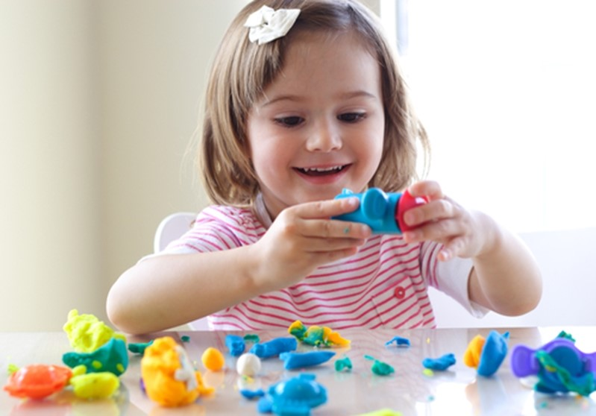
As idades 3-5 são momentos cruciais quando as crianças aprendem e se desenvolvem. As crianças são constantemente curiosas, fazendo perguntas e explorando o mundo ao seu redor. Os pais podem ter uma explosão ajudando seus filhos a crescer através de brincadeiras neste estágio. Quase tudo pode ser uma aventura divertida. Aqui estão 10 atividades simples e divertidas para os pais e pré-escolares fazerem juntos:

1. Rastrear letras juntas
Crianças de três anos costumam ser grandes fãs de desenho. Eles vão fazer pessoas circulares com membros de pau e caras engraçadas todos os dias, se você deixá-los! Use essa propensão para a arte ajudando-os a traçar letras. Compre papel destinado a esse propósito com linhas pontilhadas vermelhas onde o meio das letras estará. Isso ajudará seu filho a aprender a forma de cada letra. Desenhe letras a lápis e peça aos seus filhos que escrevam com marcadores.

2. Faça quebra-cabeças
Quebra-cabeças não são apenas para aposentados! As crianças podem ganhar habilidades motoras finas enquanto movem as peças do quebra-cabeça e as colocam nos pontos corretos. Procure por quebra-cabeças com peças que tenham cavilhas para facilitar o uso de pequenas mãos. Essa atividade também ensina paciência, um atributo fundamental em todas as etapas da vida.

3. Jogos de arremesso
Outra ótima maneira de ajudar os pequenos a obter o controle de suas habilidades motoras é jogar jogos de arremesso. Amarelinha é uma opção perfeita, porque as crianças devem atirar uma pedra ou um saco de feijão em um quadrado particular. Isso testa seu objetivo e é um divertido jogo para jogar juntos!
image: https://pictures.brafton.com/x_0_0_0_14122141_800.jpg
As formas são importantes para as crianças aprenderem em casa.

4. formas de correspondência
Nesta idade, as crianças devem saber os nomes das formas simples. Os pais podem ajudar seus filhos apontando formas no mundo ao seu redor. Um cubículo de brinquedo pode ser um quadrado ou uma bola, um círculo. Em seguida, faça cartões flash que se assemelham a essas formas. Crie dois círculos, quadrados, corações, ovais, etc. Misture os cartões e incentive seus filhos a combinar as formas corretas juntos.

5. Jogue bingo
Enquanto este jogo é comumente jogado em centros de idosos, é uma ótima maneira de ensinar as crianças sobre letras e números! Crie cartões de bingo que reflitam as letras e números que seus filhos estão aprendendo e joguem, oferecendo ajuda quando necessário. Certifique-se de recompensar os vencedores! Um novo livro é um prêmio incrível, pois aprende as letras.

6. Crie um telefone de lata
Sim, você provavelmente tem um celular, mas falar nisso não é tão divertido quanto esse tipo de comunicação! Ensine seus filhos sobre vibrações e ondas sonoras fazendo um telefone de lata. Use duas latas que tenham as bordas totalmente removidas para que não tenham áreas pontiagudas. Em seguida, perfure ou faça um furo na parte inferior e coloque um fio ou corda entre as latas. Dê um nó em cada extremidade para que a corda ou fio fique lá. Embora uma versão de string não conduza realmente o som, você pode mexer a string para mostrar como as ondas sonoras se parecem. A versão de estanho irá transmitir algum som, ilustrando o que acontece quando você fala ao telefone.

7. Faça uma caçada de cor
Outra habilidade básica que os pré-escolares devem entender é identificar as cores do arco-íris. Em vez de simplesmente apontar para as coisas e perguntar aos seus filhos de que cor eles são, faça uma caçada! Envie seus pequenos para o quintal para encontrar algo de todas as tonalidades do arco-íris. Logo eles voltarão com uma bola roxa, bicicleta vermelha, folha amarela e muito mais. É uma maneira divertida de levar as crianças ao ambiente enquanto pensam na identificação de cores.

8. Tente um jogo de informação
Os pequenos devem conhecer algumas informações importantes quando estiverem indo para a pré-escola. Os pais podem ajudar seus filhos a aprender nomes completos, endereços, nomes de pais e números de telefone jogando. Recorte os cartões com as letras dos nomes dos seus filhos e peça-lhes que reorganizem os cartões até que eles criem o nome correto. Você pode até cantar uma música que lista todas essas informações em um só lugar - a melodia pode ajudá-las a lembrar.

9. Brinque com brinquedos sensoriais
Seus filhos mais jovens são provavelmente tudo sobre tocar as coisas. Passam as mãos pelo carpete, adoram brincar com o rabo do cachorro e costumam se deliciar com a comida. Essa é uma técnica de aprendizado importante e confusa. O Play-Doh é ​​um ótimo brinquedo para incentivar o bom senso sensorial. Moldar é divertido para crianças de todas as idades.

10. Observe as estações
As crianças muitas vezes adoram ir lá fora, não importa o tempo! Faça uso disso para ensinar seus filhos sobre as estações do ano. Fale sobre o que acontece quando a primavera se transforma em neve no verão ou no inverno. Pergunte o que seus filhos notam, como a mudança de temperatura ou a queda. As estações do ano são um assunto importante para entender e podem até mesmo fazer com que seus filhos se vestem para ir à pré-escola com mais facilidade, pois sabem por que um casaco ou botas de chuva são necessários!
Read more at https://www.mom365.com/preschool/development/10-fun-activities-to-do-with-your-preschooler#0hogYzIimVLwqAJX.99

